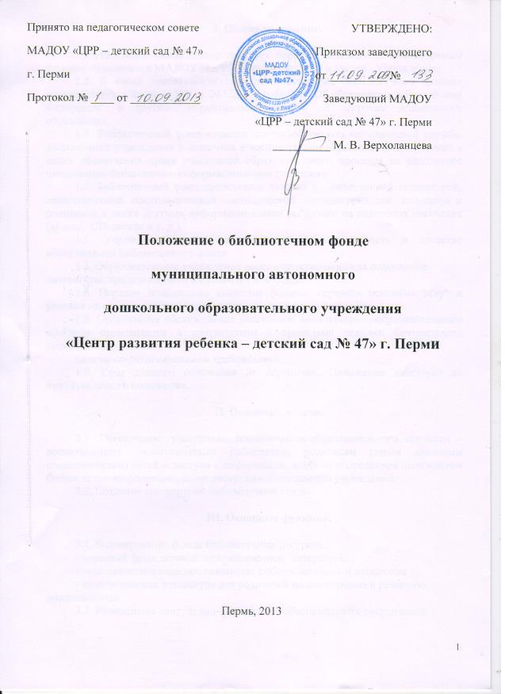
I. Общие положения.

1.1 Настоящее положение регулирует порядок пользования библиотечным фондом, созданным в МАДОУ «ЦРР - детский сад № 47 » (далее - Учреждение).
1.2. В своей деятельности порядок пользования библиотечным фондом руководствуется Законом РФ от 29.12.2012 г. № 273 "Об образовании в Российской Федерации", и другими нормативными актами по вопросам дошкольного образования.
1.3. Библиотечный фонд является составной частью методической службы дошкольного учреждения и включена в воспитательно-образовательный процесс в целях обеспечения права участников образовательного процесса на бесплатное пользование библиотечно-информационными ресурсами.
1.4. Библиотечный фонд представлен детской художественной литературой, педагогической, психологической методической литературой для педагогов и родителей, а также другими информационными ресурсами на различных носителях (аудио-, CD-дисках и т. д.).
1.5. Учреждение несёт ответственность за доступность и качество обслуживания библиотечного фонда
1.5. Образовательное учреждение несет ответственность за содержание литературы, представленной в библиотечном фонде.
1.6. Порядок пользования книжным фондом, перечень основных услуг и условия их предоставления определяются настоящим положением.
1.7. Организация обслуживания участников воспитательно-образовательного процесса производится в соответствии с правилами техники безопасности, противопожарными и
санитарно-гигиеническими требованиями.
1.9. Срок данного положения не ограничен. Положение действует до принятия нового положения.

II. Основные задачи.

2.1. Обеспечение участникам воспитательно-образовательного процесса – воспитанникам, педагогическим работникам, родителям (иным законным представителям) детей – доступа к информации, знаниям посредством пользования библиотечно-информационными ресурсами дошкольного учреждения.
2.2. Создание комфортной библиотечной среды.

III. Основные функции.

3.1. Формирование фонда библиотечных ресурсов:
- книжный фонд детской художественной литературы ;
- периодические издания, связанные с образовательным процессом
- педагогическая литература для родителей по воспитанию и развитию дошкольников.
3.2. Размещение книг, аудио-видеофонда, обеспечение их сохранности.
3.3.Помощь членам педагогического коллектива в организации воспитательно-образовательного
процесса и досуга воспитанников.
3.6. Просветительская работа с родителями.

IV. Организация пользования библиотечным фондом.

4.1. Библиотечно-информационное обслуживание осуществляется в соответствии с годовым планом Учреждения.
4.2. Доступ педагогических кадров к библиотечному фонду в соответствии с режимом функционирования Учреждения.
4.3. Дата выдачи пользователю произведений и других информационных носителей из библиотечного фонда и их возвращения фиксируются в Журнале регистрации выдачи информационных ресурсов, методической и детской литературы.

V. Управление деятельностью библиотечного фонда.

5.1. Общее руководство библиотечным фондом осуществляет заместитель заведующего по воспитательно-методической работе.
5.2. Ответственность за систематичность и качество комплектования библиотечного фонда, несет заведующий Учреждением.
5.3. Режим доступа к библиотечному фонду в соответствии с правилами внутреннего распорядка и режимом работы Учреждения.

VI. Права пользователей библиотечным фондом.

7.1. Получать полную информацию о составе библиотечного фонда.
7.2. Получать консультационную помощь в поиске и выборе литературных произведений
и других источников информации.
7.3. Получать во временное пользование печатные издания и другие источники информации.

VII. Обязанности пользователей библиотечным фондом

7.1. Бережно относиться к произведениям печати (не вырывать, не загибать страницы, не делать в книгах подчеркиваний, пометок), иным документам на различных носителях.
7.2. Поддерживать порядок расстановки литературы , расписываться в Журнале регистрации выдачи информационных ресурсов, методической и детской литературы, за каждую полученную книгу.
7.3.Возвращать книги и другие информационные носители в установленные сроки.

